String()和toString()的区别

作用：将其他类型的数据转成字符串

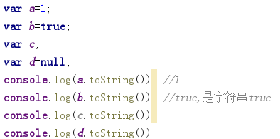

clipboard.png

无法读取 undefined的属性toString，也就是说我们对于c这个变量没有赋值，不能找到该值，所以不能转换。

clipboard.png

无法读取 null的属性toString，类型为null的变量不能应用该方法

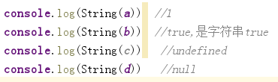

结果：通过相同代码的比较，我们可以得出String()方法较toString()方法应用范围上要更加广泛。

可以通过toString来实现String的方法。

